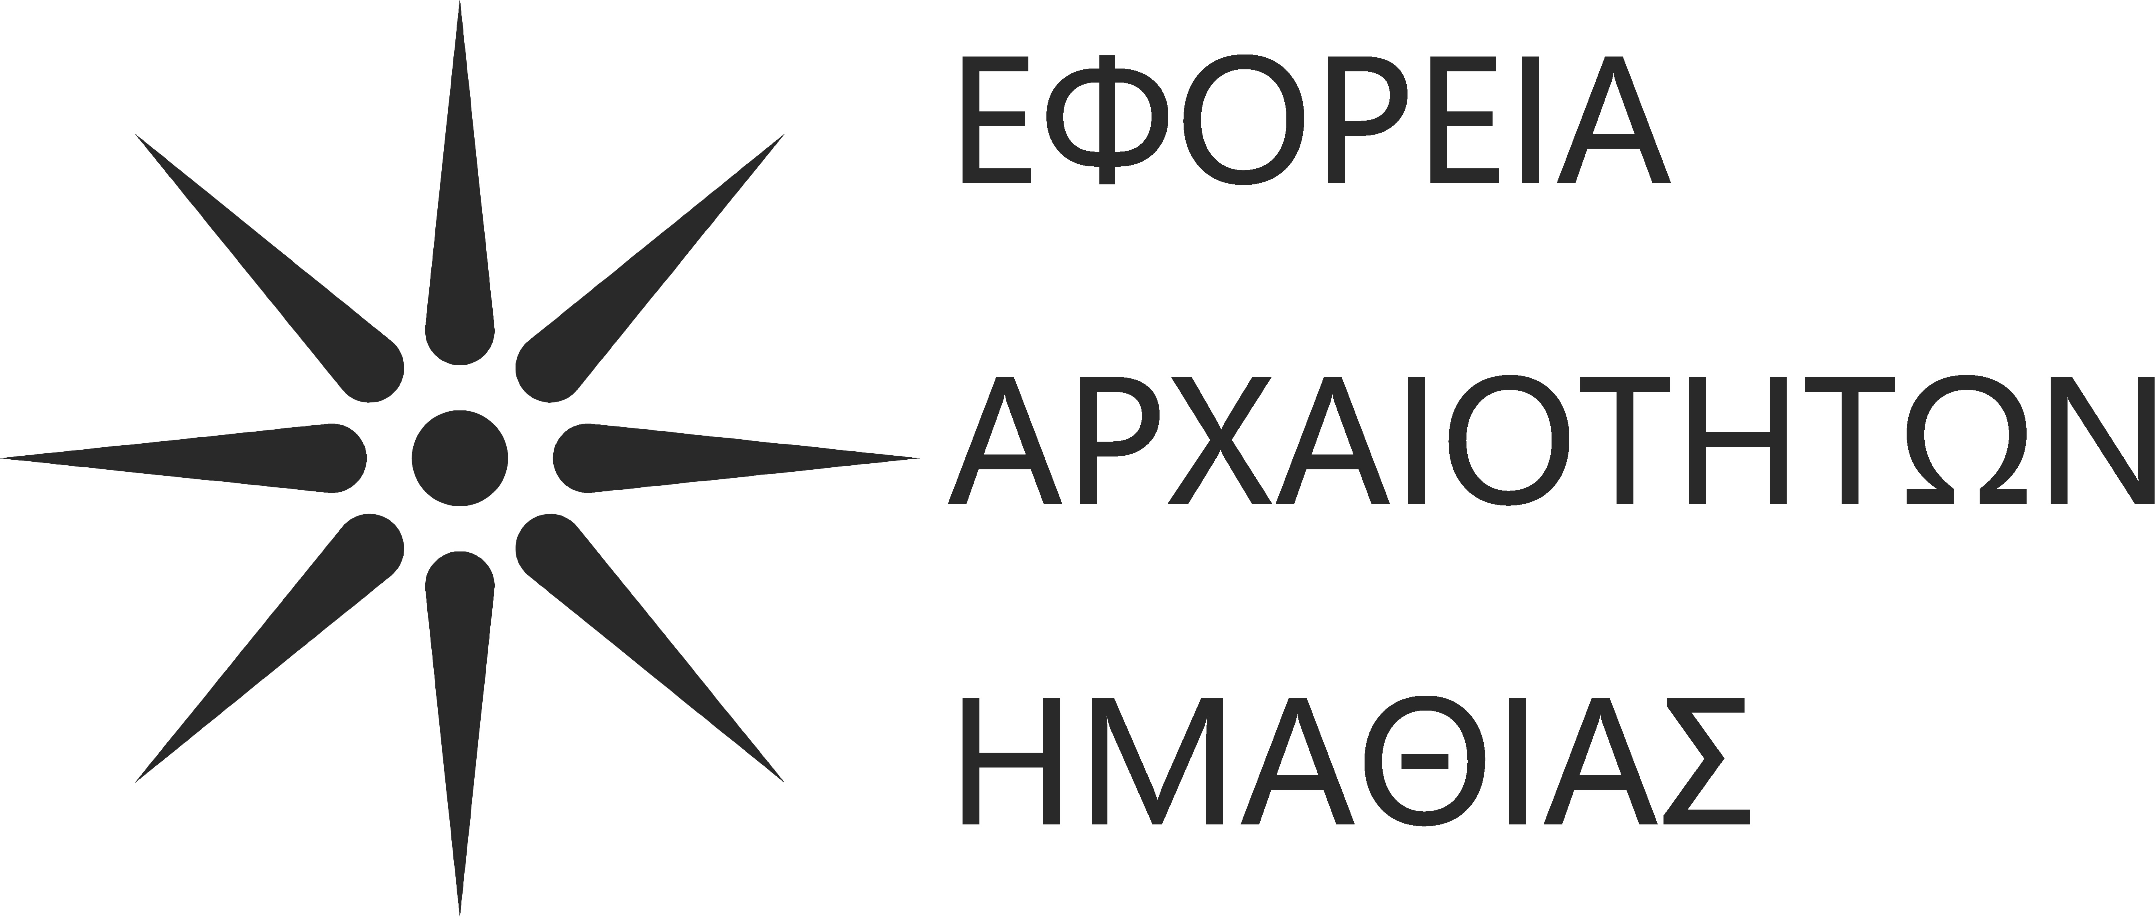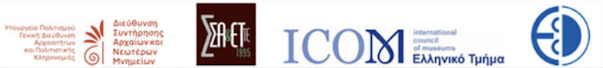

**ΑΝΑΚΟΙΝΩΣΗ-ΠΡΟΣΚΛΗΣΗ**

***Η Εφορεία Αρχαιοτήτων Ημαθίας γιορτάζει τις***

***Ευρωπαϊκές Ημέρες Συντήρησης 2025***

**13–19 Οκτωβρίου 2025  
Ανακαλύψτε την Τέχνη της Συντήρησης**

Η Εφορεία Αρχαιοτήτων Ημαθίας συμμετέχει με χαρά στον εορτασμό των Ευρωπαϊκών Ημερών Συντήρησης 2025, ενός θεσμού της Ευρωπαϊκής Συνομοσπονδίας Συλλόγων Συντηρητών (ECCO), που φέρνει το κοινό πιο κοντά στην επιστήμη της συντήρησης και στο έργο των συντηρητών αρχαιοτήτων και έργων τέχνης.

Μέσα από βιωματικές δράσεις, παρουσιάσεις και επιτόπιες επισκέψεις, οι συμμετέχοντες θα έχουν την ευκαιρία να ανακαλύψουν πώς η επιστήμη, η τέχνη και η φροντίδα συναντώνται για να διατηρήσουν ζωντανή την πολιτιστική μας κληρονομιά.

**Ανακαλύψτε την Τέχνη της Συντήρησης**

Από τις 13 έως τις 19 Οκτωβρίου 2025, η Εφορεία διοργανώνει βιωματικές δράσεις, προσφέροντας στο κοινό την ευκαιρία να γνωρίσει από κοντά τις τεχνικές συντήρησης και την ιστορία ορισμένων εκκλησιαστικών μνημείων της Βέροιας.

**ΠΡΟΓΡΑΜΜΑ ΔΡΑΣΕΩΝ**

* + **Δευτέρα 13 Οκτωβρίου 17:00-19:00 & Τετάρτη 15 Οκτωβρίου, 10:00-12:00**

**Παλαιά Μητρόπολη Βέροιας**

*Πώς η επιστήμη της συντήρησης ζωντανεύει μια εποχή;*

*Οι εργασίες συντήρησης στην Παλαιά Μητρόπολη της Βέροιας*

Οι εργασίες συντήρησης και αποκατάστασης των τοιχογραφιών της Παλαιάς Μητρόπολης – του κορυφαίου βυζαντινού μνημείου της Βέροιας – αποκάλυψαν ένα πολύτιμο παλίμψηστο του ζωγραφικού του διακόσμου. Οι τοιχογραφίες του κεντρικού κλίτους, της κόγχης του ιερού βήματος, της πρόθεσης και του νάρθηκα ζωντανεύουν το πνεύμα μιας κρίσιμης αλλά λαμπρής εποχής για τις τέχνες.

Η δράση φωτίζει τη διττή αποστολή της συντήρησης: την προστασία από τη φθορά του χρόνου και την ανάδειξη του καλλιτεχνικού και παιδευτικού χαρακτήρα των έργων.

* **Δευτέρα 13 Οκτωβρίου, 10:00-12:00 και Τετάρτη 15 Οκτωβρίου, 17:00-19:00**

**Ι.Ν. Αγίας Άννας Ενορίας Αγίων Αναργύρων Βέροιας**

*Αποκατάσταση ζωγραφικού και ξυλόγλυπτου διακόσμου στον ναό της Αγίας Άννας: Αντανακλάσεις της κοσμικής παράδοσης στην εκκλησιαστική αρχιτεκτονική*

Παρουσιάζονται οι εργασίες συντήρησης και αποκατάστασης της περίτεχνης ξύλινης οροφής με νταμπλαδωτό και ξυλόγλυπτο διάκοσμο, καθώς και η αποκατάσταση των τοιχογραφιών στα μέτωπα των κιονοστοιχιών και στο καμπύλο γείσο της οροφής. Οι επεμβάσεις, που πραγματοποιήθηκαν με χρηματοδότηση από το Ταμείο Ανάκαμψης και Ανθεκτικότητας, παρουσιάζονται για πρώτη φορά στο κοινό.

* **Τρίτη 14 Οκτωβρίου, 10:00-12:00**

**Βυζαντινό Μουσείο Βέροιας - Υπόγειο Mνήμης**

*Συντήρηση της ζώσας θρησκευτικής κληρονομιάς: Το παράδειγμα συντήρησης φορητής εικόνας του Αγίου Δημητρίου από τη συλλογή του Βυζαντινού Μουσείου Βέροιας*

Μέσα από προβολές, φωτογραφίες και σκίτσα παρουσιάζονται τα στάδια συντήρησης της φορητής εικόνας του Αγίου Δημητρίου του 19ου αιώνα από τη συλλογή του μουσείου. Οι επισκέπτες θα γνωρίσουν τα υλικά, τις φθορές και τις τεχνολογίες συντήρησης και αισθητικής αποκατάστασης που αποκαλύπτουν τον εσωτερικό κόσμο των εικόνων.

Η συντηρημένη εικόνα θα παρουσιαστεί στο κοινό, μαζί με ενδεικτική παρουσίαση εξοπλισμού και υλικών συντήρησης.

* **Παρασκευή 17 Οκτωβρίου, 17:00-19:00**

**Ι.Ν. Αγίας Άννας Ενορίας Αγίων Αναργύρων Βέροιας**

*Μορφές Αγίων μέσα από την αιθάλη: Η συντήρηση του τέμπλου της Αγίας Άννας*

Αποκαλύπτεται ο διακοσμητικός πλούτος του ξύλινου τέμπλου και παρουσιάζονται οι εργασίες καθαρισμού και συντήρησης των ιερών φορητών εικόνων του, που πραγματοποιήθηκαν στο πλαίσιο αποκατάστασης του μνημείου με χρηματοδότηση από το Ταμείο Ανάκαμψης και Ανθεκτικότητας. Στο πλαίσιο της δράσης θα πραγματοποιηθεί βιωματικό εργαστήριο συντήρησης των εικόνων, δίνοντας στους επισκέπτες την ευκαιρία να δουν πώς η τέχνη ανακτά το φως της μέσα από την επιστημονική φροντίδα.

Σας περιμένουμε στις εκδηλώσεις μας!

**Συντελεστές δράσης:**

**Γενικός** **Συντονισμός**: Δρ Γεωργία Στρατούλη, Αναπλ. Προϊσταμένη της Εφορείας Αρχαιοτήτων Ημαθίας

**Επιμέλεια και εμψύχωση δράσης από τους συντηρητές:** Ελπίδα Χριστοφορίδου, ΜΔΕ Conservation of Textiles - Προϊσταμένη Τμήματος Συντήρησης, Αναστάσιος Γεωργίου, Κωνσταντίνος Τζίμπουλας, Ιάκωβος Σαριόγλου

**Επιστημονική υποστήριξη:** Δρ Μαρία Χειμωνοπούλου, Προϊσταμένη Τμήματος Βυζαντινών και Μεταβυζαντινών Αρχαιοτήτων και Μουσείων

**Γραφιστική Επιμέλεια:** Μερόπη Χατζημιχάλη, Αρχιτέκτων ΜΔΕ

**Πολιτιστική Διαχείριση - Επικοινωνία:** Δρ Θέμις Βελένη, Iστορικός της Τέχνης, Πολιτιστική Διαχειρίστρια MSc

Για περισσότερες πληροφορίες επικοινωνήστε μαζί μας στο 2331029737 Δευτέρα - Παρασκευή 08:00-12:00.

🌐 **Πληροφορίες & Επικοινωνία**

**Εφορεία Αρχαιοτήτων Ημαθίας**  
📍 Ρήγα Φεραίου 16–18, Τ.Κ. 59132 Βέροια  
📞 23310 29737 | ✉️ efahma@culture.gr  
🌍 [www.aigai.gr](https://www.aigai.gr/) | [www.byzantine-museum-veria.gr](https://www.byzantine-museum-veria.gr/)

**Ακολουθήστε μας:**  
📘 [Εφορεία Αρχαιοτήτων Ημαθίας](https://www.facebook.com/Ephorate-of-Antiquities-of-Imathia-Archaeology-at-the-heart-of-Macedonia-832878483711387)  
📘 [Βυζαντινό Μουσείο Βέροιας](https://www.facebook.com/byzantine.museum.veria/)  
📘 [Αρχαιολογικό Μουσείο Βέροιας](https://www.facebook.com/%25CE%2591%25CF%2581%25CF%2587%25CE%25B1%25CE%25B9%25CE%25BF%25CE%25BB%25CE%25BF%25CE%25B3%25CE%25B9%25CE%25BA%25CF%258C-%25CE%259C%25CE%25BF%25CF%2585%25CF%2583%25CE%25B5%25CE%25AF%25CE%25BF-%25CE%2592%25CE%25AD%25CF%2581%25CE%25BF%25CE%25B9%25CE%25B1%25CF%2582-Archaeological-Museum-of-Veria-746167515425797)  
📘 [Μουσείο & Ανάκτορο Αιγών – Vergina](https://www.facebook.com/aigai.museum.vergina/)  
📘 [Εικονικό Μουσείο «Μέγας Αλέξανδρος»](https://www.facebook.com/groups/414624375246597)  
🐦 [@AigaiVergina](https://twitter.com/AigaiVergina)